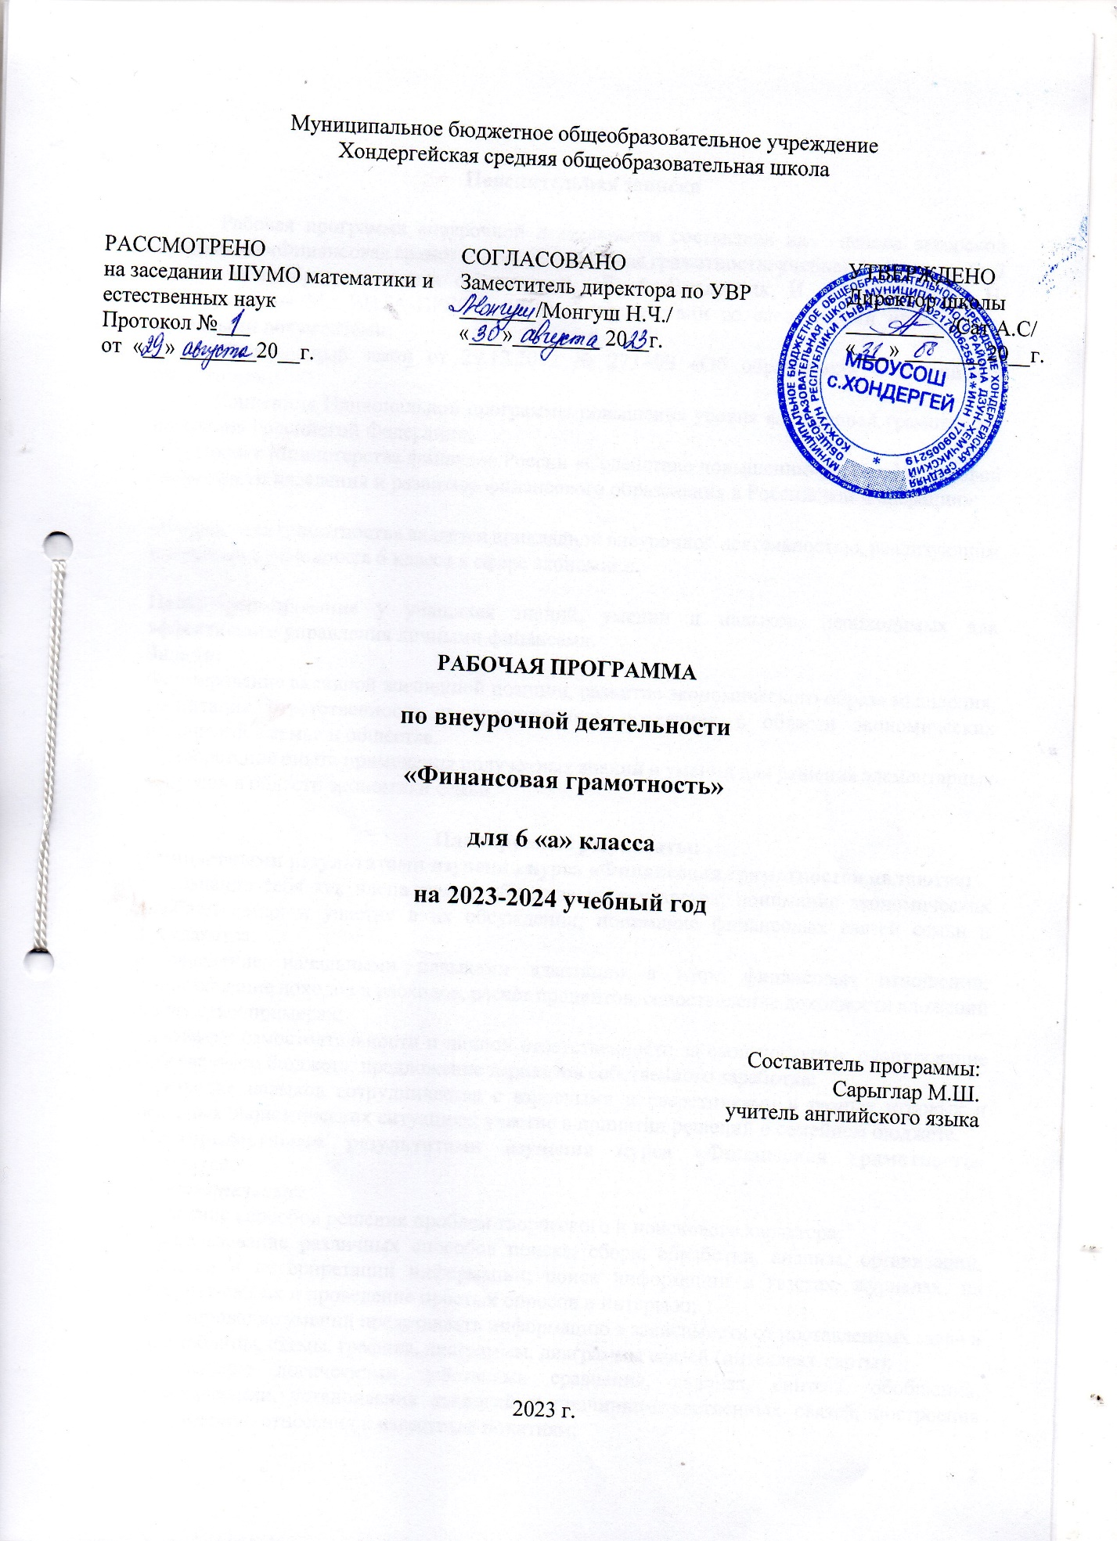

Пояснительная записка

Рабочая программа внеурочной деятельности составлена на основе авторской программы «Финансовая грамотность» (Финансовая грамотность: учебная программа. 5 - 7 классы общеобразовательных организаций / Е. А. Вигдорчик, И. В. Липсиц, Ю. Н. Корлюгова. — М.: ВИТА-ПРЕСС, 2018) в соответствии со следующими нормативно-правовыми документами:
— Федеральный закон от 29.12.2012 № 273-ФЗ «Об образовании в Российской Федерации»;
— Концепция Национальной программы повышения уровня финансовой грамотности населения Российской Федерации;
— Проект Министерства финансов России «Содействие повышению уровня финансовой грамотности населения и развитию финансового образования в Российской Федерации»;

«Финансовая грамотность» является прикладной внеурочной деятельностью, реализующим интересы обучающихся 6 класса в сфере экономики.

Цель: формирование у учащихся знаний, умений и навыков, необходимых для эффективного управления личными финансами.
Задачи:
Формирование активной жизненной позиции, развитие экономического образа мышления, воспитание ответственности и нравственного поведения в области экономических отношений в семье и обществе,
Приобретение опыта применения полученных знаний и умений для решения элементарных вопросов в области экономики семьи.

Планируемые результаты:
Личностными результатами изучения курса «Финансовая грамотность» являются:
• осознание себя как члена семьи, общества и государства; понимание экономических проблем семьи и участие в их обсуждении; понимание финансовых связей семьи и государства;
• овладение начальными навыками адаптации в мире финансовых отношений: сопоставление доходов и расходов, расчёт процентов, сопоставление доходности вложений на простых примерах;
• развитие самостоятельности и личной ответственности за свои поступки; планирование собственного бюджета, предложение вариантов собственного заработка;
• развитие навыков сотрудничества с взрослыми и сверстниками в разных игровых и реальных экономических ситуациях; участие в принятии решений о семейном бюджете.
Метапредметными результатами изучения курса «Финансовая грамотность» являются:
Познавательные:
• освоение способов решения проблем творческого и поискового характера;
• использование различных способов поиска, сбора, обработки, анализа, организации, передачи и интерпретации информации; поиск информации в газетах, журналах, на интернет-сайтах и проведение простых опросов и интервью;
• формирование умений представлять информацию в зависимости от поставленных задач в виде таблицы, схемы, графика, диаграммы, диаграммы связей (интеллект-карты);
• овладение логическими действиями сравнения, анализа, синтеза, обобщения, классификации, установления аналогий и причинно-следственных связей, построения рассуждений, отнесения к известным понятиям;
• овладение базовыми предметными и межпредметными понятиями.
Регулятивные:
• понимание цели своих действий;
• планирование действия с помощью учителя и самостоятельно;
• проявление познавательной и творческой инициативы;
• оценка правильности выполнения действий; самооценка и взаимооценка;
• адекватное восприятие предложений товарищей, учителей, родителей.
Коммуникативные:
• составление текстов в устной и письменной формах;
• готовность слушать собеседника и вести диалог;
• готовность признавать возможность существования различных точек зрения и права каждого иметь свою;
• умение излагать своё мнение, аргументировать свою точку зрения и давать оценку событий;
• определение общей цели и путей её достижения; умение договариваться о распределении функций и ролей в совместной деятельности, осуществлять взаимный контроль в совместной деятельности, адекватно оценивать собственное поведение и поведение окружающих.
Предметными результатами изучения курса «Финансовая грамотность» являются:
• понимание основных принципов экономической жизни общества: представление о роли денег в семье и обществе, о причинах и последствиях изменения доходов и расходов семьи, о роли государства в экономике семьи;
• понимание и правильное использование экономических терминов;
• освоение приёмов работы с экономической информацией, её осмысление; проведение простых финансовых расчётов.
• приобретение знаний и опыта применения полученных знаний и умений для решения типичных задач в области семейной экономики: знание источников доходов и направлений расходов семьи и умение составлять простой семейный бюджет; знание направлений инвестирования и способов сравнения результатов на простых примерах;
• развитие способностей, обучающихся делать необходимые выводы и давать обоснованные оценки экономических ситуаций; определение элементарных проблем в области семейных финансов и нахождение путей их решения;
• развитие кругозора в области экономической жизни общества и формирование познавательного интереса к изучению общественных дисциплин.

Описание места внеурочной деятельности в учебном плане
Рабочая программа предназначена для 6 класса, рассчитана на 34 часа (1 час в неделю).

Содержание внеурочной деятельности:
- Введение в курс «Финансовая грамотность»
- Модуль 1. Доходы и расходы семьи.
- Модуль 2 Риски потери денег и имущества и как человек может от этого защититься.
- Модуль 3. Человек и государство: как они взаимодействуют.
- Модуль 4. Услуги финансовых организаций и собственный бизнес.

Календарно-тематический план. 6 класс.
№  урока | Тема занятия | Кол-во часов | Дата проведения
№  урока | Тема занятия | Кол-во часов | План | Факт
Введение в курс «Финансовая грамотность»
1 | Почему важно развивать свою финансовую грамотность? | 1 | 5.09
2 | От чего зависит финансовое благосостояние семьи. | 1 | 12.09
3 | Учимся оценивать финансовое поведение людей. | 1 | 19.09
4 | Учимся оценивать своё финансовое поведение. | 1 | 26.09
Модуль 1. Доходы и расходы семьи.
5 | Деньги: что это такое? | 1 | 3.10
6 | Учебный мини-проект «Деньги» | 1 | 10.10
7 | Из чего складываются доходы семьи. | 1 | 17.10
8 | Учимся считать семейные доходы. | 1 | 24.10
9 | Исследуем доходы семьи. | 1 | 7.11
10 | Учебные мини-проекты «Доходы семьи» | 1 | 14.11
11 | Как появляются расходы семьи. | 1 | 21.11
12 | Учимся считать семейные расходы. | 1 | 28.11
13 | Исследуем расходы семьи. | 1 | 5.12
14 | Учебный мини-проект «Расходы семьи» | 1 | 12.12
15 | Как сформировать семейный бюджет? | 1 | 19.12
16 | Ролевая игра «семейный совет по составлению бюджета» | 1 | 26.12
17 | Учебный мини-проект «Семейный бюджет» | 1 | 9.01
18 | Обобщение результатов изучения модуля 1. | 1 | 16.01
19 | Презентация портфолио «Доходы и расходы семьи» | 1 | 23.01
Модуль 2. Риски потери денег и имущества и как человек может от этого защититься.
20 | Почему возникают риски потери денег и имущества и как от этого защититься. | 1 | 30.01
21 | Что такое страхование и для чего оно необходимо. | 1 | 6.02
22 | Что и как можно страховать? | 1 | 13.02
23 | Ролевая игра «Страхование» | 1 | 20.02
24 | Исследуем, что застраховано в семье и сколько это стоит? | 1 | 27.02
25 | Как определить надёжность страховых компаний. | 1 | 6.03
26 | Как работает страховая компания? | 1 | 13.03
27 | Учебный мини-проект «Страхование» | 1 | 20.03
28 | Обобщение результатов изучения модуля 2. | 1 | 3.04
29 | Презентация портфолио «Риски потери денег и имущества и как человек может от этого защититься» | 1 | 10.04
30-34 | Резервные занятия | 5 | 17.04-15.05

Рабочая программа предусматривает использование УМК, включающего:
Финансовая грамотность: материалы для учащихся. 5 - 7 классы общеобразовательных организаций. / И. В. Липсиц, Е. А. Вигдорчик. — М.: ВИТА-ПРЕСС, 2018.
Финансовая грамотность: методические рекомендации для учителя. 5–7 классы общеобразовательных организаций. / Е. А. Вигдорчик, И. В. Липсиц, Ю. Н. Корлюгова. — М.: ВИТА-ПРЕСС, 2018.
Финансовая грамотность: рабочая тетрадь. 5 - 7 классы общеобразовательных организаций / Ю. Н. Корлюгова, Е. А. Вигдорчик, И. В. Липсиц — М.: ВИТА-ПРЕСС, 2018.
Финансовая грамотность: материалы для родителей. 5 - 7 классы общеобразовательных организаций / Е. А. Вигдорчик, И. В. Липсиц, Ю. Н. Корлюгова. — М.: ВИТА-ПРЕСС, 2018.

